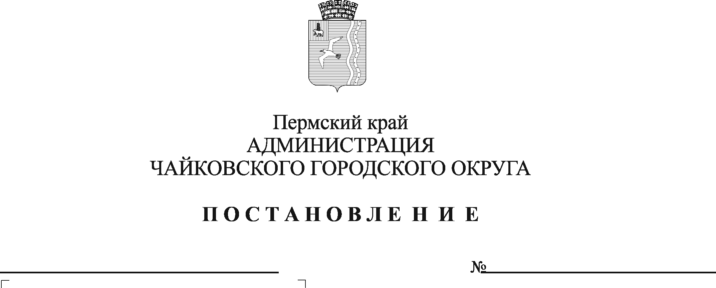

О внесении изменений в Положение о системе оплаты труда и стимулировании работников муниципального казенного учреждения «Жилкомэнергосервис», утвержденное постановлением администрации Чайковского городского округа от 27 марта 2020 г. № 328

На основании Федерального закона от 6 октября 2003 г. № 131- ФЗ «Об общих принципах организации местного самоуправления в Российской Федерации», Устава Чайковского городского округа, в соответствии с решением Чайковской городской Думы от 19 декабря 2018 г. № 96 «Об оплате труда работников муниципальных учреждений Чайковского городского округа», решением Думы Чайковского городского округа от 9 декабря 2021 г. № 574 «О бюджете Чайковского городского округа на 2022 год и на плановый период 2023 и 2024 годов», постановления администрации города Чайковского от 11 февраля 2019 г. № 153 «Об оплате труда рабочих муниципальных учреждений Чайковского городского округа», в целях урегулирования оплаты труда в муниципальном казенном учреждении «Жилкомэнергосервис»
ПОСТАНОВЛЯЮ:
1. Внести в Положение о системе оплаты труда и стимулировании работников муниципального казенного учреждения «Жилкомэнергосервис», утвержденное постановлением администрации Чайковского городского округа от 27 марта 2020 г. № 328 (далее – Положение) (в редакции от 06.07.2020 № 625, от 14.01.2021 № 25, от 02.04.2021 № 297, от 07.12.2021 № 1277, от 14.02.2022 № 162, от 05.05.2022 № 484), следующие изменения:
1.1. Абзац второй пункта 3.7. Положения изложить в следующей редакции:
«Виды выплат компенсационного характера руководителю учреждения, размеры и условия их осуществления устанавливаются правовым актом Учредителя в соответствии с законодательством по согласованию с главой городского округа – главой администрации Чайковского городского округа.»
1.2. Пункт 1 приложения 5 «Условия и порядок установления выплат стимулирующего характера руководителю учреждения» к Положению изложить в следующей редакции:
«1. Размер ежемесячной надбавки за особые условия работы устанавливается правовым актом Учредителя по согласованию с главой городского округа – главой администрации Чайковского городского округа в зависимости от степени сложности, напряженности выполняемой работы, высоких достижений в труде и специального режима работы.»
1.3. Пункт 2.1. приложения 5 «Условия и порядок установления выплат стимулирующего характера руководителю учреждения» к Положению дополнить абзацем четвертым следующего содержания:
«Премиальная выплата по итогам работы за месяц выплачивается в пределах фонда оплаты труда Учреждения в процентном выражении по представлению руководителя Учреждения. Учредитель рассматривает указанное представление и принимает решение об установлении премиальной выплаты по согласованию с главой городского округа – главой администрации Чайковского городского округа.».
1.4. Абзац второй пункта 2.2.3 приложения 5 «Условия и порядок установления выплат стимулирующего характера руководителю учреждения» к Положению изложить в следующей редакции:
«Премиальная выплата по итогам работы за квартал/год максимальным размером не ограничивается и выплачивается в пределах фонда оплаты труда Учреждения в процентном выражении по представлению руководителя Учреждения. Учредитель рассматривает указанное представление и принимает решение об установлении премиальной выплаты по согласованию с главой городского округа – главой администрации Чайковского городского округа. В случае невыполнения или выполнения не в полном объеме того или иного показателя размер премиальной выплаты уменьшается.».
2. Опубликовать постановление в газете «Огни Камы» и разместить на официальном сайте администрации Чайковского городского округа.
3. Постановление вступает в силу после его официального опубликования и распространяется на правоотношения, возникшие с 1 июля 2022 г.

Глава городского округа –
глава администрации

Чайковского городского округа Ю.Г. Востриков

